Termo de Renúncia de Responsabilidades
Data 17/08/2026
Nome completo Maria Inês Amoroso
Data de nascimento: 31/07/2001
NIF 252107896
E-mail : mariaines072001@gmail.com
Tel.-Nr. +351910205048
Gênero: Female

Com a minha assinatura, confirmo que concordo com:

- Termos e Condições
- Política de Privacidade
- Não ser portador de quaisquer contraindicações para a prática de atividades físicas, de acordo do ponto no 2 do artigo 40º, da Lei de Bases da Atividade Física e do Desporto, aprovada pelo Decreto‐lei no 5/2007, de 16 de Janeiro.

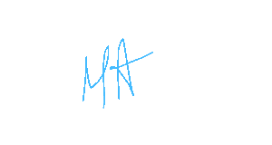
Assinatura do usuário

...................................................................

